Разработка урока по предмету технология

Раздел: Рукоделие

Название: «Бумагопластика – квилинг»

Разработан: учителем технологии, высшей категории
МБОУ лицея № 58 г. Ростова-на-Дону
Дерезко Ольгой Ивановной

Урок на тему «Бумажная пластика – квиллинг» 5 класс

Тема урока: "Цветов волшебная сила".
Тип урока: урок изучения нового материала, урок-творчество

Цель урока: организация продуктивной деятельности школьников, направленной на достижение ими результатов:
1. Предметных:
- осмысление уже известных знаний по бумагопластике;
- ознакомление с одним из направлений современного прикладного творчества;
- сформировать новые навыки работы с бумагой в технике квиллинг; скручивание бумаги и возможность придать ей разнообразные формы;
- использование для познания окружающего мира различных методов (наблюдение, сравнение, опыта предыдущей работы);
- понимание ценности: «успех как самостоятельное преодоление затруднений»

2. Метапредметных:
- в познавательной деятельности
- умение развивать фантазию, воображение, эстетический и художественный вкус;
- возможность развивать у учащихся навыки и умения работы с бумагой, глазомер, мелкую моторику рук
- в информационно-коммуникативной деятельности
- умение вступать в речевое общение, участвовать в диалоге (понимать точку зрения собеседника, признавать право на иное мнение).
- развивать художественно-образное мышление на основе своей творческой деятельности.
- формирование умений выражать свои мысли и способности выслушивать собеседника, понимать его точку зрения;
- развитие монологической и диалогической речи при защите своей работы.
- в рефлексивной деятельности
- постановка целей, планирование, самоконтроль и оценка результатов своей деятельности;
- формирование умений работать в группе, представлять и отстаивать свои взгляды и убеждения, вести дискуссию;
- поиск и устранение причин возникших трудностей;
- владение умениями аккуратно, терпеливо довести намеченное дело до конца, бережно использовать материал; объективное оценивание своего вклада в решение общих задач коллектива.

3. Личностных:
1) Стимулировать способность иметь собственные мнения.
2) Сделать учебу такой интересной, полезной и увлекательной, чтобы хотелось продолжать учиться.
3) Выработать уверенность во взаимоотношениях с товарищами и научиться ничего не принимать на веру.
4) Самостоятельно приобретать новые знания и практические умения.

Оборудование:
- образцы работ в данной технике;
- компьютерная презентация «Квиллинг»;
- инструкционные карты;
- цветная бумага, полоски разного цвета, карандаш, линейка, ножницы;
- компьютер, проектор

Демонстрация:

Демонстрации: | Оборудование:
Демонстрация работ в стиле квиллинг | Инструменты, бумага

Ход урока
Этап урока | Конспект урока | Результаты обучения
I. Организационный этап. Мобилизация и положительный настрой учащихся в начале урока. 1 мин. | I. Организационный этап (Самоопределение к деятельности).  Цели этапа:  - включить учащихся в учебную деятельность;  - определить содержательные рамки урока.  Учитель: Здравствуйте ребята. Садитесь.  Я знаю, что вы можете внимательно слушать, активно работать, помогать друг другу, и уверена, что совместная работа даст нам возможность почувствовать себя Мастерами прикладного творчества, способными своими руками создавать красоту вокруг себя.
II. Этап постановки целей и задач урока  5 мин. | II. Этап постановки целей и задач урока (проблема – формулировка задачи)  Цели этапа:  - согласовать цель и тему урока  Учитель:  И это декоративное искусство не только продолжает жить в современном мире, но и находит новые средства выразительности. Современные художники смело экспериментируют с материалом, формой, цветом, создавая всякий раз что-то совершенно новое.  Сегодня мы тоже будем современными художниками и в нашей творческой мастерской своими руками выполним открытки в технике - квиллинг. Ведь настоящие живые цветы быстро завянут, а мы хотим, чтобы цветы приносили радость как можно дольше.  Учитель: Поставьте для себя личностную цель (запишите в тетради на полях)  1) стимулировать способность иметь собственные мнения.  2) сделать учебу такой интересной, полезной и увлекательной, чтобы хотелось продолжать учиться.  3) самостоятельно приобретать новые знания и практические умения.  Учитель: Итак, тема урока «Фантазия в стиле квиллинг», а девизом будут слова «Истина в том, чтобы делать чудеса своими руками».  Что же это за странное слово – квиллинг?  Квиллинг, бумагокручение, бумажная филигрань — искусство скручивать длинные и узкие полоски бумаги в спиральки, видоизменять их форму и составлять из полученных деталей объемные или плоскостные композиции.  При помощи этой техники можно оформить практически все, что подскажет вам ваша фантазия: рамки для фотографий, поздравительные открытки, различные предметы интерьера. Да мало ли что можно сделать… Главное, что все изделия, созданные теплотой человеческих рук, получаются красивые, необычные и передают настроение автора. Истоки этого рукоделия восходят к монастырям Европы XVI века. Итальянские и французские монахи и монахини украшали бумажной филигранью иконы, обложки религиозных книг и предметы культа.  А представительницы знати создавали орнаменты из кручёных бумажных полосок для украшения коробочек, корзинок, чайников, родовых гербов. длинные и узкие полоски бумаги в спиральки, видоизменять их форму и составлять из полученных деталей объемные или плоскостные композиции. При помощи этой техники можно оформить практически все, что подскажет вам ваша фантазия: рамки для фотографий, поздравительные открытки, различные предметы интерьера. Да мало ли что можно сделать… Главное, что все изделия, созданные теплотой человеческих рук, получаются красивые, необычные и передают настроение автора. | Метапредметные:  - умение вступать в речевое общение, участвовать в диалоге (понимать точку зрения собеседника,  - осознанное определение сферы своих интересов и возможностей  Предметные: - умение различать факт, мнение, доказательство, гипотезу.
III. Этап изучения новых знаний и способов деятельности. 10 мин | III. Основной этап. Этап изучения новых знаний и способов деятельности.  (“Открытие” детьми нового знания).  Цели этапа:  - организовать коммуникативное взаимодействие для построения нового действия выполнения элементов,  - зафиксировать новые способ выполнения элементов, с помощью рассмотрения инструкционных карт.  Учитель: Чтобы стильно и современно украсить свой дом, школу, класс, сделать подарок своими руками, совсем не обязательно тратить большие деньги.  И сегодня мы в этом с вами убедимся еще раз. В нашей работе будем использовать самые простые и доступные материалы, которые найдутся в каждом доме: цветная бумага, ножницы, клей ПВА и специальный инструмент для квиллинга, который можно сделать своими руками.  Перед работой вспомним технику безопасности при работе с колющими инструментами:  1.Обращайся с инструментами осторожно, не держи инструменты лезвиями вверх;  2. Не оставляй ножницы с открытыми лезвиями;  3.Передавай ножницы кольцами вперед.  4.Клей – опасное химическое вещество. При работе с ним необходимо соблюдать осторожность.  5.Работать с клеем используя кисточку.  6. При попадании клея на кожу или в глаза промойте их водой.  7. По окончанию работы вымойте руки с мылом.  2) Работа в группах.  Учитель: Сейчас вы разделитесь на группы по 2 человека, и рассмотрите инструкционные карты.  Учащиеся: Мы можем сами выбрать себе карту?  Учитель: Да.  Задание. Для Групп  - Рассматривая выбранный рисунок, по считать сколько необходимо различных элементов, записать в тетрадь.  - Зарисовать композицию: из карты, или выбранную самими.  - Определить материал.  - Выбрать фон открытки. | Метапредметные:  - исследовать несложные практические навыки,  Предметные:  - овладеть приемами их выполнения;  - использование для познания различные методы (наблюдение, опыт, выполнение элементов).  Метапредметные:  - исследовать несложные практические работы,
III. Этап изучения новых знаний и способов деятельности. 10 мин. | Упражнения: Сейчас повторим основные элементы техники квиллинг.  1. Возьмите полоску нужного цвета, длины и ширины.  Скручиваем полоску в плотный рулончик – ролл.  Аккуратно кладем, в окружность трафарета любым диаметром Ролл распускается в спираль. Наносим немного клея на конец полоски и подклеиваем. Получаем замкнутую спираль.  2. Для того что бы получился элемент капля, пальцами сжимаем спираль с одной стороны.  Получаем элемент капля.  3. Изогнутая капля – острую часть капли закругляем с помощью обычной ручки.  4. Элемент глаз: Замкнутую спираль сжимаем пальцами с двух сторон.  5. Элемент лист: Замкнутую спираль сжимаем пальцами с двух сторон, смещая одну руку вниз, другую – вверх.  6.Элемент сердце: Замкнутую спираль слегка сжимаем пальцами с одной стороны, на противоположной стороне делаем складку с помощью пинцета.  7. Элемент стрела: Замкнутую спираль сильно сжимаем пальцами с одной стороны, на противоположной стороне делаем складку с помощью пинцета, пальцами формируем острые уголки.  8.Элемент треугольник: Замкнутую спираль сжимаем пальцами с одной стороны, с противоположной - сминаем пальцем и формируем уголки  9. Элемент полумесяц: На замкнутой спирали делаем вмятину ручкой инструмента для квиллинга, пальцами прижимая уголки полумесяца.  10. Варианты свободных элементов – полоски скручиваем без склеивания, пальцами придаем нужную форму.  Отчет каждой группы.  - Количество элементов и каких.  - Композиция работы.  Учитель: Какой вывод был сделан каждой группой?  Результаты работы каждой группы записываются в тетрадь. | Предметные:  - овладеть опытом и навыками работы с бумагой.  - уметь работать в группе, представлять результаты своей работы, объяснять полученные результаты и делать выводы.
Учитель: Подведем промежуточный итог:
Мы научились выполнять основные элементы, кто забудет последовательность изготовления - инструкция у вас на столе.
Учитель: Каковы наши дальнейшие действия?
Учащиеся: Попробуе м выполнить эти элементы для своей открытки
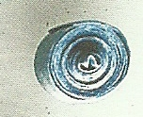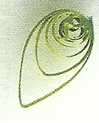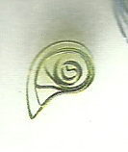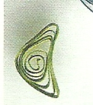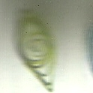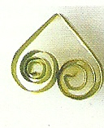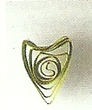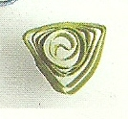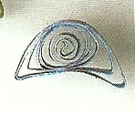
Ролл капля изогнутая капля глаз лист сердце стрела треугольник полумесяц
Учитель: А сейчас вам предстоит увлекательная работа.
Постарайтесь наделить работу хорошим настроением и удачи вам в творческом исполнении! - Не забудьте, в конце работы на оборотную сторону приклеить зеленый кружок – если вам было легко работать на уроке и оранжевый – если трудно.
А работать будем под музыку «Вальс цветов» из балета Чайковского «Щелкунчик», ведь слова музыка и муза имеют один корень, а муза - покровительница художников, которая посылает им творческий дар вдохновения.

IV. Этап закрепления нового материала. | IV. Этап закрепления нового материала  Цель этапа:  - проверить своё умение применять новое учебное  содержание при выполнении практического задания  Учитель: Переходим к следующему этапу нашего занятия – научимся применять полученные знания и умения для выполнения практической работы.  Но перед этим проведем физкультминутку.  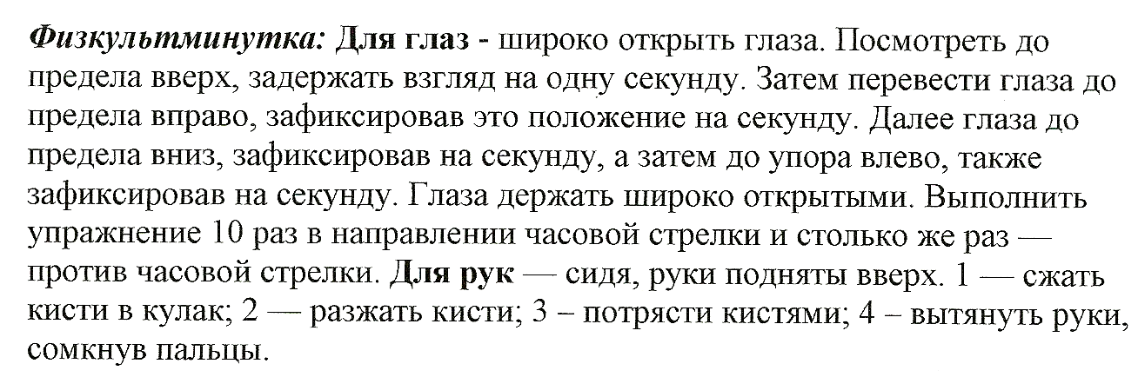  А теперь приступим к практической работе: по технологическим картам. | Предметные:  - уметь применять теоретические знания при выполнении практических работ  Метапредметные:  - поиск и устранение причин возникших трудностей.  - осознанное определение сферы своих интересов и возможностей  Метапредметные:  - самоконтроль и оценка результатов своей деятельности
V. Рефлексия. | VI. Рефлексия.  Цели этапа:  - зафиксировать новое содержание, изученное на уроке;  - оценить собственную деятельность на уроке;  - поблагодарить одноклассников, которые помогли получить результат урока;  - зафиксировать неразрешённые затруднения как направления будущей учебной деятельности;  - обсудить и записать домашнее задание.  Учитель: Что ж, наш урок подходит к завершению.  Подведем итоги урока.  - Что нового вы узнали, поняли?  - Что научились делать?  - Оцените собственные достижения.  - А теперь давайте вместе оценим вашу работу на сегодняшнем уроке. Каждый из вас во время урока находился в составе той или иной рабочей группы, и лучше вас никто не знает, какой вклад внес каждый в общее дело. Поэтому, я предлагаю вам оценить работу своих товарищей по группе.  - Что понравилось более всего на уроке? Что вызвало затруднение? И почему?  - Достигнута ли личная цель? (открываете набор целей)  - Как изменилось Ваше настроение?  А ещё Мы убедились, что «Истина в том, чтобы делать чудеса своими руками». | Метапредметные:  - самоконтроль и оценка результатов своей деятельности;  - объективное оценивание своего вклада в решение общих задач коллектива
VI. Заключительный этап.  . | VII. Заключительный этап.  Учитель: Сегодня на уроке вы получили дополнительный жизненный опыт. Надеюсь, что знания и умения, полученные на уроке, помогут вам лучше ориентироваться в окружающем мире.  А ещё Мы убедились, что «Истина в том, чтобы делать чудеса своими руками».  Большое спасибо за урок! Мне очень понравилось с вами работать!

